淡江時報 第 949 期
高校桌球賽38校蘭陽開打 賓主盡歡
學聲大代誌
【記者陳怡如、李昱萱淡江校園報導】「大專校院103年度教職員工桌球錦標賽」於上月21、22日連續兩天於蘭陽校園新落成的紹謨紀念活動中心盛大舉行。參賽隊伍來自38所大專院校共93組隊伍，650人參與賽事。今年的首長組單打比賽，由6位大專院校校長、副校長參加，並在比賽現場致贈參賽首長獎盃。此外，這次比賽是由校長張家宜、教育部體育署綜合規劃組組長吳永祿、新北市體育處處長廖進安以及蘭陽校園主任林志鴻進行開球。

大專院校教職員桌球比賽戰況激烈，選手間你來我往、以球會友，現場充滿加油聲，氣氛熱鬧歡騰。而本校也在這次的比賽中拿到了女子甲組第三名的佳績。

體育長蕭淑芬表示：「欣逢蘭陽校園的紹謨學生活動中心啟用，今年的賽事就移師到蘭陽校園，除了切磋球技之外，也希望蘭陽的美景可以展現在全國大專院校教職員的眼前，特別感謝蘭陽及淡水校園的教職員們因應山上物資較不便，搭起帳棚賣起米粉湯等美味食物，這次的比賽除了賽事精彩外，還增添了許多溫馨，賓主盡歡。」
2014/12/01

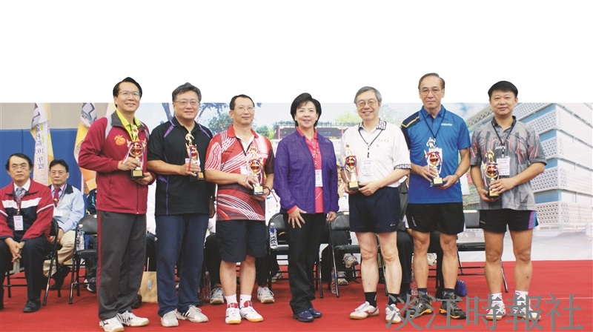
校長張家宜（中）與德明財經科技大學校長徐守德、中臺科技大學校長李宏謨、德霖技術學院校長羅仕鵬、輔仁大學副校長周善行、建國科技大學副校長黃清和、弘光科技大學副校長易光輝6位校長、副校長合影。（由左至右）（圖／體育處、蘭陽校園主任室提供）

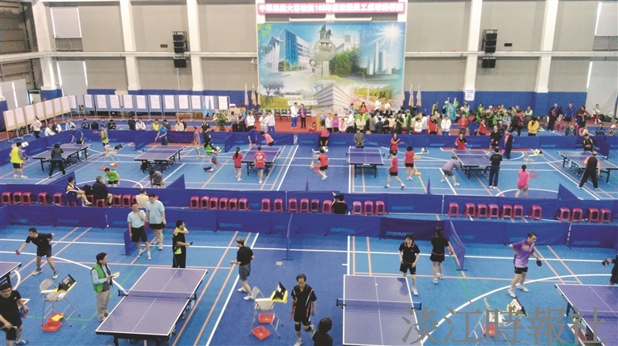
「大專校院103年度教職員工桌球錦標賽」於上月21、22日連續兩天於蘭陽校園新落成的紹謨紀念活動中心盛大舉行。（圖／體育處、蘭陽校園主任室提供）

